ОТЧЕТ
о проделанной работе отдела по делам молодежи и спорту с 15 по 21 ноября 2021 г.
День недели | Фото | Отчет о работе
15 ноября |  | С 15 по 21 ноября продолжатся работа волонтеров по доставке лекарств больным COVID-19  (г.Нурлат и Нурлатский район)
16 ноября | 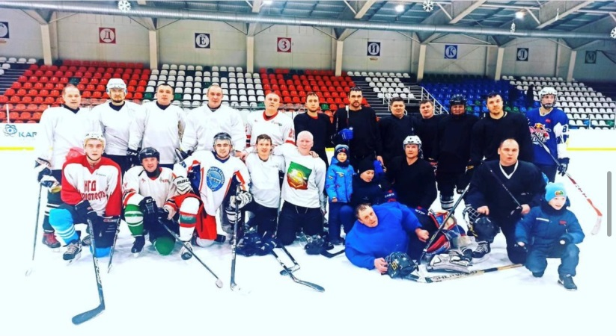 | Проведение ночной хоккейной лиги среди мужских команд  Ледокол-Ледяные акулы (10:8)
16 ноября | 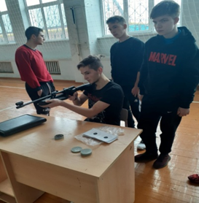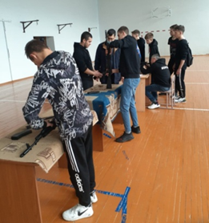 | Мастер - класс на тему : “Разборка и сборка АК-74” и обучечние по стрельбе среди студентов ГАПОУ “Нурлатский аграрный техникум”
17 ноября | 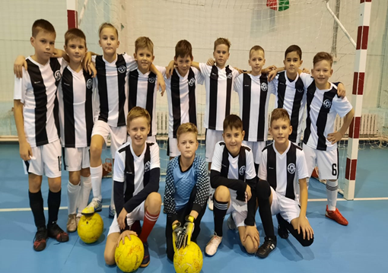 | Участие в Первенстве РТ по мини-футболу среди юношеских команд 2010-2011 гг.р.,  пгт. Аксубаево
17 ноября | 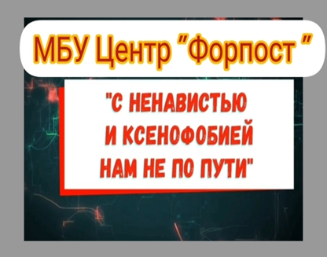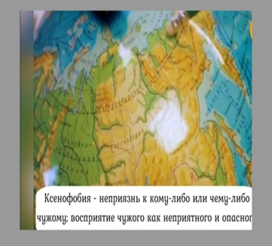 | Информационная акция : «С ненавистью и ксенофобией нам не по пути» о проведении оперативно - профилактического мероприятия  (Место проведения: г.Нурлат, ул.Заводская д.17а)
18 ноября |  | Участие в Первенстве РТ по мини-футболу среди юношеских команд 2010-2011 гг.р.,  пгт. Аксубаево
18 ноября | 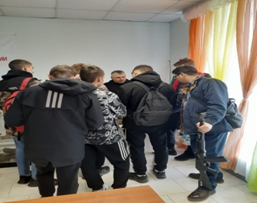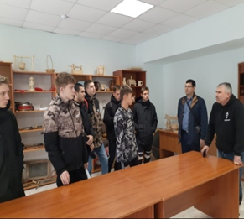 | Сегодня сотрудники МБУ Центра «Форпост» провели классный час в музее поискового отряда "Боевое братство" со студентами “Нурлатского аграрного техникума” в целях гражданского – патриотического воспитания, воспитание любви к своему Отечеству, осмысление своей истории, проявление уважения к истории предков.  (Место проведения: г. Нурлат ул.Заводская д.17а”)
18 ноября |  | Участие в Республиканской спартакиады по военно-прикладным видам спорта среди юношей подлежащих призыву на военную службу 2021 г  (п.г.т Богатые Сабы)
18 ноября | 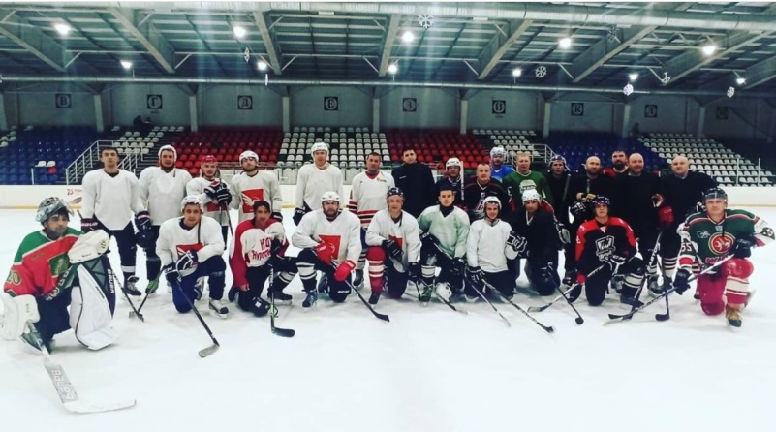 | Проведение ночной хоккейной лиги среди мужских команд  Айсберг-ПЕГАС (3:2)
19 ноября |  | Участие в Первенстве РТ по мини-футболу среди юношеских команд 2008-2009 гг.р.,  г. Болгар
19 ноября |  | Соревнования по мини-футболу среди муниципальных служащих (г.Альметьевск)
19 ноября | 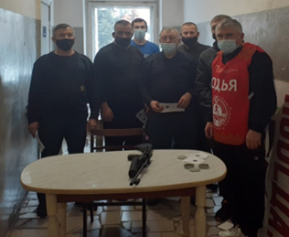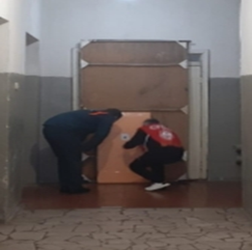 | Принятия нормативов ГТО (по стрельбе) в ФГКУ “125 Пожарная Часть ФПС по Республике Татарстан  (Место проведения: г.Нурлат,ул.им.Р.С.Хамадеева д.17)
20 ноября |  | Игра Первенства РТ по хоккею среди юношей 2008 г.р Нурлат - Мензелинск  (Место проведения: МАУ «Спортивная школа «Ледок»).
20 ноября |  | Игра Первенства РТ по хоккею среди юношей 2010 г.р Нурлат - Лениногорск  (Место проведения: МАУ «Спортивная школа «Ледок»)
20 ноября |  | Участие в Первенстве РТ по мини-футболу среди юношеских команд 2008-2009 гг.р.,  г. Болгар
20 ноября | 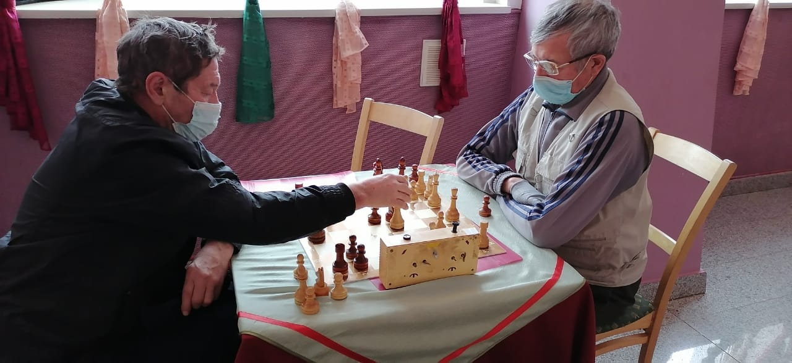 | Проведение XXXIX Чемпионата  Нурлатского муниципального района и г. Нурлат по шахматам ГДК
20 ноября | 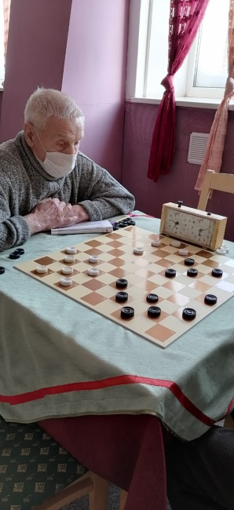 | Проведение XXVII Чемпионата  Нурлатского муниципального района и г. Нурлат по русским шашкам ГДК
21 ноября |  | Проведение Первенства РТ по хоккею среди юношей 2009 г.р.  Нурлат - Челны-2  (Место проведения: МАУ «Спортивная школа «Ледок»)
21 ноября | 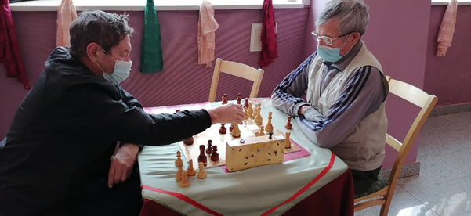 | Проведение XXXIX Чемпионата  Нурлатского муниципального района и г. Нурлат по шахматам ГДК
21 ноября | 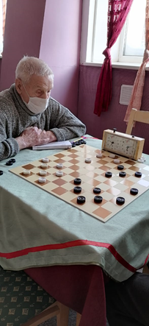 | Проведение XXVII Чемпионата  Нурлатского муниципального района и г. Нурлат по русским шашкам ГДК
21 ноября |  | Участие в Чемпионате Республики Татарстан 2021 года по корэш (г.Казань)
21 ноября |  | Участие в финальных соревнованиях по волейболу среди ветеранов спорта I лиги городов и районов Республики Татарстан на Кубок Республиканского общественного движения «Татарстан – новый век» – «Татарстан – яңа гасыр» (г.Менделеевск)
21 ноября |  | Проведение Первенства РТ по хоккею среди юношей 2006 г.р.  Нурлат - Заинск  (Место проведения: МАУ «Спортивная школа «Ледок»)

Начальник отдела
по делам молодежи и спорту Р.М.Фатхутдинова

